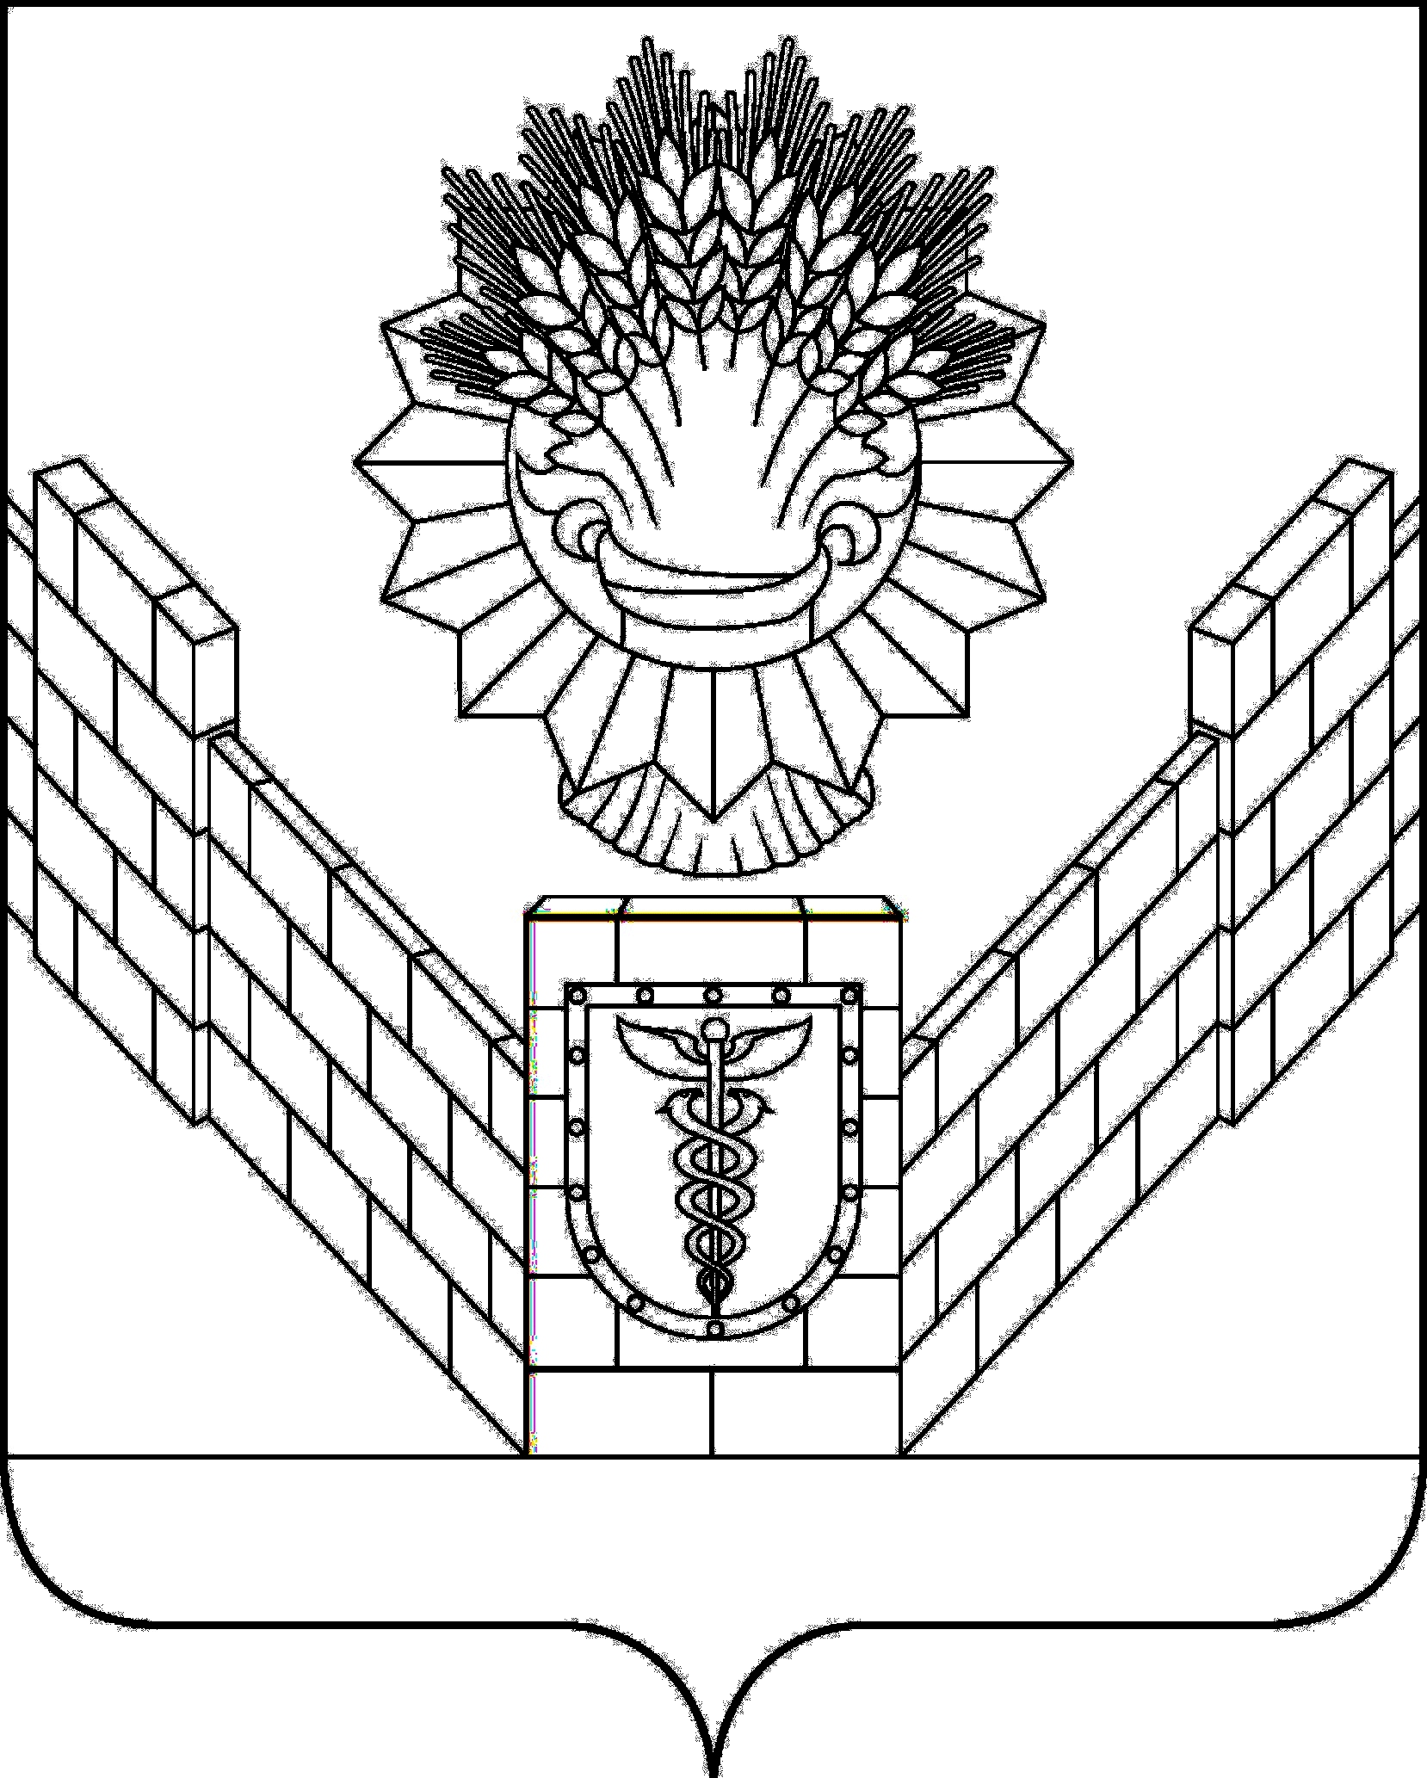
СОВЕТ
ТБИЛИССКОГО СЕЛЬСКОГО ПОСЕЛЕНИЯ
ТБИЛИССКОГО РАЙОНА

РЕШЕНИЕ
от 28 декабря 2017 года № 316
ст-ца Тбилисская

О плане работы Совета Тбилисского сельского
поселения Тбилисского района на 2018 год

Рассмотрев предложения постоянных комиссий Совета Тбилисского сельского поселения Тбилисского района, руководствуясь статьей 26 устава Тбилисского сельского поселения Тбилисского района, статьей 4 регламента Совета Тбилисского сельского поселения Тбилисского района, Совет Тбилисского сельского поселения Тбилисского района р е ш и л:
1. Утвердить даты проведения сессий Совета Тбилисского сельского поселения Тбилисского района на 2018 год: 26 января, 16 февраля, 30 марта, 27 апреля, 25 мая, 27 июля, 31 августа, 28 сентября, 26 октября, 30 ноября, 28 декабря.
2. Утвердить план работы Совета Тбилисского сельского поселения Тбилисского района на 2018 год (прилагается). Предоставить право председателю Совета Тбилисского сельского поселения Тбилисского района В.В. Соломахину корректировать план с последующим доведением до сведения депутатов Совета.
3. Контроль за выполнением настоящего решения оставляю за собой.
4. Решение вступает в силу со дня его подписания.

Председатель Совета
Тбилисского сельского поселения
Тбилисского района В.В. Соломахин

